ФИНАНСОВЫЙ УНИВЕРСИТЕТ ПРИ ПРАВИТЕЛЬСТВЕ РФ

УРАЛЬСКИЙ ФИЛИАЛ

ХХI ***Национальная научно-практическая конференция студентов,***

***аспирантов, магистрантов (с международным участием*)**

***Экономика данных. Новые подходы и решения:***

***Взгляд молодых***

**ПРОТОКОЛ**

**СЕКЦИЯ «ЦИФРОВАЯ ТРАНСФОРМАЦИЯ И ЭКОНОМИКА ДАННЫХ: МАТЕМАТИЧЕСКИЕ МЕТОДЫ И СОВРЕМЕННЫЕ ПОДХОДЫ В ОБРАЗОВАНИИ И УПРАВЛЕНИИ»**

2 апреля 2025 г., 12:10

Аудитория № 405

**Руководитель**: д.п.н., доцент Ю.В. Подповетная

**Присутствовали:** более 28 чел.

**ВСТУПИТЕЛЬНАЯ ЧАСТЬ**

В начале заседания секции с приветственным словом выступила д.п.н. Ю.В. Подповетная.

Юлия Валерьевна обозначила регламент проведения секции, пожелала студентам успехов в научной деятельности.

**ОСНОВНАЯ ЧАСТЬ**

**1. СЛУШАЛИ:** В.В. Макарцева, Группа: ОЭ-211

Тема: «Экономика данных в здравоохранении: анализ эффективности цифровых технологий»

Научный руководитель: Ю.В. Подповетная, д-р пед. наук, доцент, профессор кафедры СГиЕНД

Вопросы:

Чем отличаются рекуррентные и сверточные нейронные сети?

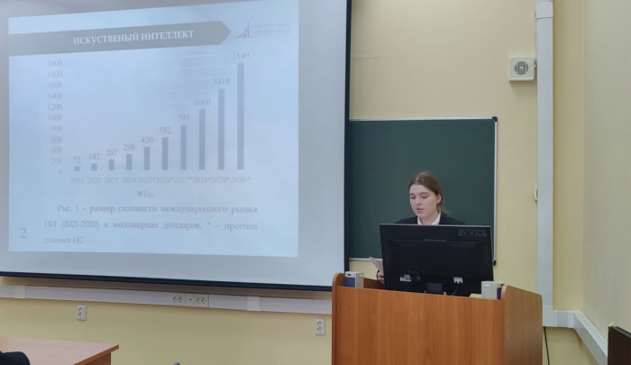Как эта программа применяется в целом?

**2. СЛУШАЛИ:** О.В. Винтер, Группа: ОЭ-211

Тема: «Применение вероятностных методов при анализе экономических процессов»

Научный руководитель: Ю.В. Подповетная, д-р пед. наук, доцент, профессор кафедры СГиЕНД

Вопросы:

Почему алгоритм Байеса называется «наивным»?

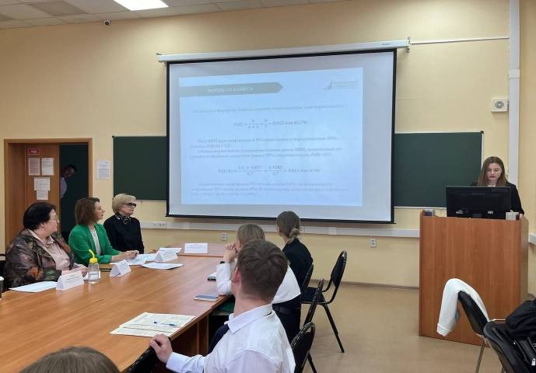Почему были выбраны только теоретические аспекты, а не практические данные?

3**. СЛУШАЛИ:** К.А. Банина, А.А. Кайгородова, Группа: ОБИ-221

Тема: «Применение математических методов для оптимизации управления ресурсами и процессами в образовательных учреждениях»

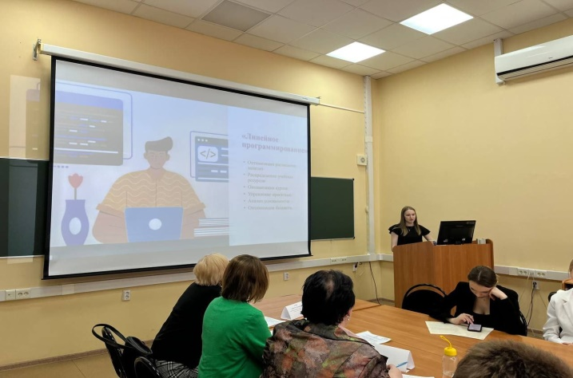Научный руководитель: Ю.В. Подповетная, д-р пед. наук, доцент, профессор кафедры СГиЕНД

Вопросы:

Какими информационными системами/приложениями Вы пользуетесь в повседневной жизни?

4**. СЛУШАЛИ:** А.Е. Петрова, Группа: ОМ-234

Тема: «Анализ поведения потребителей: как понимать желания и потребности клиентов с помощью данных»

Научный руководитель: Ю.В. Подповетная, д-р пед. наук, доцент, профессор кафедры СГиЕНД

Вопросы:

Существует ли в приложении «ВКонтакте» рекламная статистика и как её можно использовать?

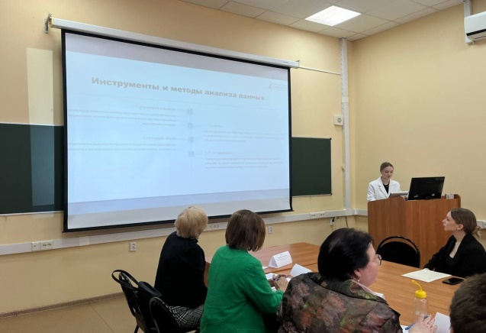Что можно предпринять для улучшения сегодняшней ситуации при анализе потребительского поведения?

5**. СЛУШАЛИ:** А.В. Трембачева, Группа: ОМ-234

Тема: «Превращение цифр в понятные выводы: визуализация данных в принятии решений»

Научный руководитель: Ю.В. Подповетная, д-р пед. наук, доцент, профессор кафедры СГиЕНД

Вопросы:

Какую роль играет синий цвет при визуализации данных в принятии решений?

Как менеджер может упростить свою жизнь с помощью визуализации данных?

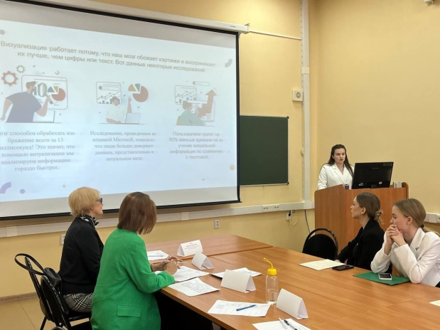Какие специализированные программы для визуализации данных Вы используете?

6**. СЛУШАЛИ:** Н.С. Бабина, А.Д. Климентьев, Группа: ОБИ-221

Тема: «Цифровые двойники в управлении образовательными учреждениями»

Научный руководитель: Ю.В. Подповетная, д-р пед. наук, доцент, профессор кафедры СГиЕНД

Вопросы:

Позволит ли технология цифровых двойников создавать аватаров-двойников человека, которыми можно будет управлять?

Приведите пример, когда Вы сами пользовались технологией цифровых двойников?

ChatGPT является двойником других нейросетей или нет?

Какие недостатки Вы видите в цифровых двойниках? Могут ли цифровые двойники ошибаться? (вопрос от компании Assino)

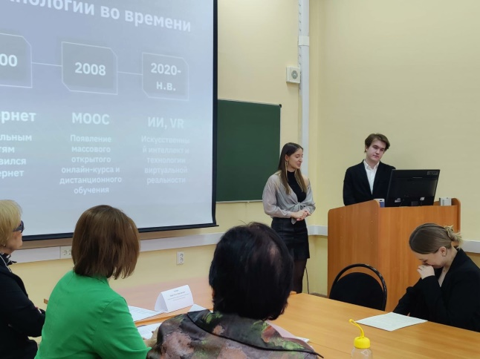

7**. СЛУШАЛИ:** Р.Р. Ганиева, Группа: ОЭ-211

Тема: «Методы обработки и анализа данных в системах искусственного интеллекта: достижения и проблемы»

Научный руководитель: Ю.В. Подповетная, д-р пед. наук, доцент, профессор кафедры СГиЕНД

Вопросы:

Чем именно машинное обучение отличается от других видов информационных систем?

Какие алгоритмы Вы знаете помимо нейросетей?

Как Вы думаете, в какой из сфер жизни, человека может заменить ИИ?

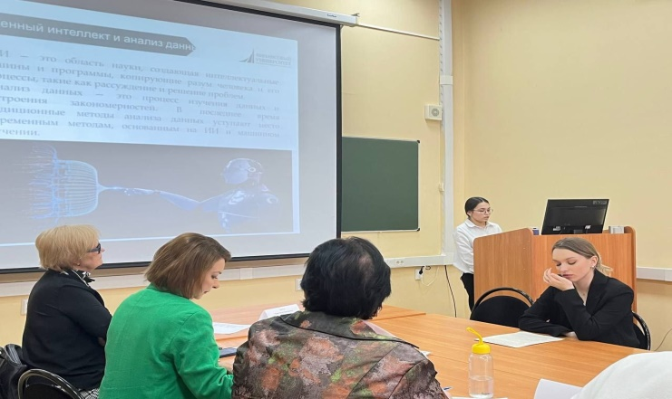

8**. СЛУШАЛИ:** Т.О. Борисов, Группа: ОБИ-221

Тема: «Анализ данных и математические методы в управлении организацией»

Научный руководитель: Ю.В. Подповетная, д-р пед. наук, доцент, профессор кафедры СГиЕНД

Вопросы:

Какие прикладные методы управления организацией использовались в прошлом?

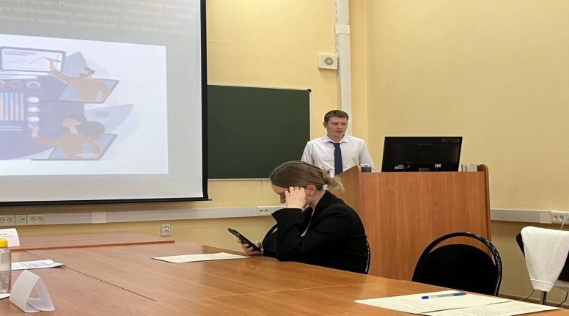

9**. СЛУШАЛИ:** Д.Н. Толкачева, К.Ю. Аникеенко, Группа: ОГМУ-261

Тема: «Применение методов анализа данных в машинном обучении»

Научный руководитель: Ю.В. Подповетная, д-р пед. наук, доцент, профессор кафедры СГиЕНД

Вопросы:

Почему алгоритм называется «наивным»?

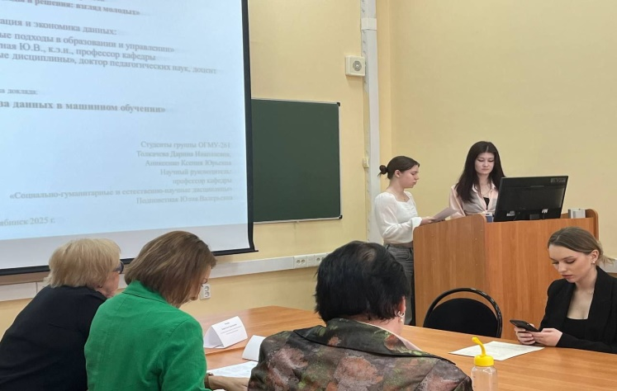Чем отличаются обучаемые и необучаемые данные?

10**. СЛУШАЛИ:** Е.А. Кускова, Группа: ОМ-234

Тема: «Использование анализа данных в маркетинге: от сегментации до предсказания»

Научный руководитель: Ю.В. Подповетная, д-р пед. наук, доцент, профессор кафедры СГиЕНД

Вопросы:

После анализа сегментации данных какую новую информацию мы можем получить и как её использовать?

Что мы можем предсказать с помощью сегментации?

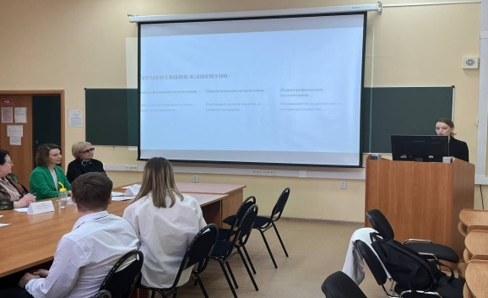Какие бы конкретные методы анализа данных Вы могли использовать для нашего вуза?

11**. СЛУШАЛИ:** И.Г. Дыдыкин, Группа: ОЭ-211

Тема: «Анализ влияния цифровых технологий на экономическую эффективность образовательных учреждений»

Научный руководитель: Ю.В. Подповетная, д-р пед. наук, доцент, профессор кафедры СГиЕНД

Вопросы:

Встречали ли Вы, при подготовке к исследованию, информацию о квалификации сотрудников в образовательных учреждениях?

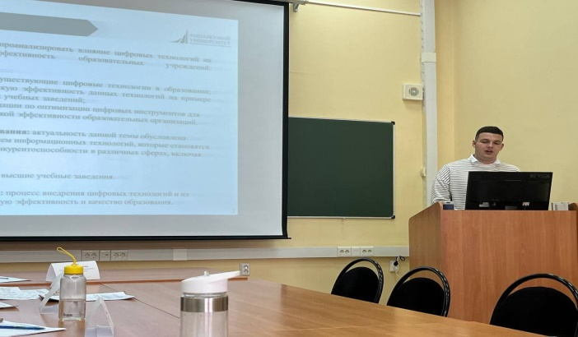Кому, в первую очередь, Вы бы порекомендовали онлайн-курсы?

12**. СЛУШАЛИ:** С.Ю. Лутовинов, Группа: ОМ-234

Тема: «Управление бизнес-процессами на базе больших данных в крупном IT-бизнесе»

Научный руководитель: Ю.В. Подповетная, д-р пед. наук, доцент, профессор кафедры СГиЕНД

Вопросы: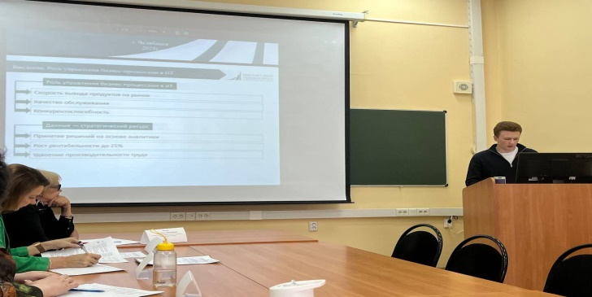 Назовите специализированные программы/системы, которыми Вы пользуетесь?

13**. СЛУШАЛИ:** Т.М. Латыпов, Группа: ОМ-234

Тема: «Моделирование влияния цифровых технологий на качественные показатели образования»

Научный руководитель: Ю.В. Подповетная, д-р пед. наук, доцент, профессор кафедры СГиЕНД

Вопросы:

Вы соотносили полученные данные в результате опроса с данными росстата?

Что делать с потерей реальной действительности из-за повсеместного внедрения ИИ в нашу жизнь?

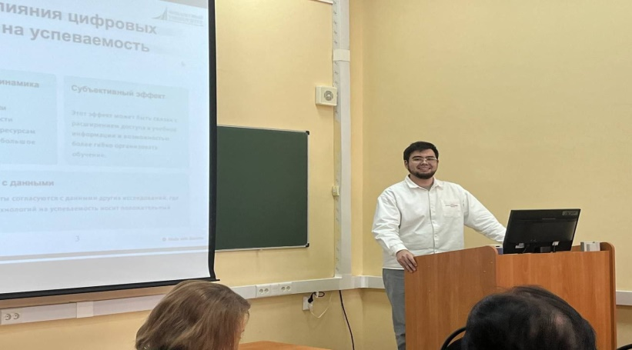Насколько всё зависит от человека, который критически использует нейросети?

**ОБСУЖДЕНИЕ ДОКЛАДОВ**

В результате обсуждения определены лучшие доклады:

1 место – Т.М. Латыпов, ОМ-234, научный руководитель: Ю.В. Подповетная, д-р пед. наук, доцент, профессор кафедры СГиЕНД

2 место – Н.С. Бабина, А.Д. Климентьев, ОБИ-221, научный руководитель: Ю.В. Подповетная, д-р пед. наук, доцент, профессор кафедры СГиЕНД

2 место – А.Е. Петрова, ОМ-234, научный руководитель: Ю.В. Подповетная, д-р пед. наук, доцент, профессор кафедры СГиЕНД

3 место – А.В. Трембачева, ОМ-234, научный руководитель: Ю.В. Подповетная, д-р пед. наук, доцент, профессор кафедры СГиЕНД

3 место – Е.А. Кускова, ОМ-234, научный руководитель: Ю.В. Подповетная, д-р пед. наук, доцент, профессор кафедры СГиЕНД

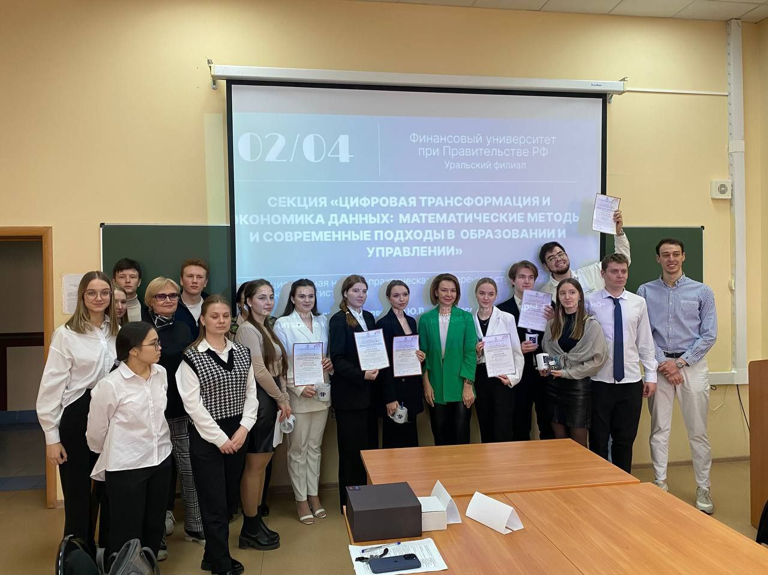3 место – В.В. Макарцева, ОЭ-211, научный руководитель: Ю.В. Подповетная, д-р пед. наук, доцент, профессор кафедры СГиЕНД

**ПОСТАНОВИЛИ**:

1. Отметить актуальность и новизну представленных докладов;
2. Рекомендовать студентам участие в международных научно-практических конференциях региона;
3. Принять тематику докладов за основное направление дальнейших научных исследований студентов.

|  |  |
| --- | --- |
| Председатель | Ю.В. Подповетная |